Ситуація на ринку праці та
результати діяльності Київської обласної служби зайнятості
у січні-лютому 2019 року
(за даними Головного управління статистики у Київській області та адміністративними даними Київської обласної служби зайнятості)

За даними Державної служби статистики у Київській області кількість зайнятого населення віком 15-70 років (визначеного за методологією МОП) за 9 місяців 2018 року становила 755,5 тис. осіб, що на 15,0 тис. осіб більше у порівнянні з минулорічним показником.
Рівень зайнятості населення віком 15-70 років (за методологією МОП) порівняно з відповідним періодом попереднього року збільшився на 0,5 в.п. та становив 58,5%.
Чисельність безробітного населення (за методологією МОП) за 9 місяців 2018 року скоротилася на 0,7 тис. осіб та становила 49,3 тис. осіб.
Рівень безробіття населення віком 15-70 років (за методологією МОП) порівняно з відповідним періодом попереднього року зменшився на 0,2 в.п. та становив 6,1%.

Зайняте населення Безробітне населення та
та рівень зайнятості у Київській області рівень безробіття у Київській області
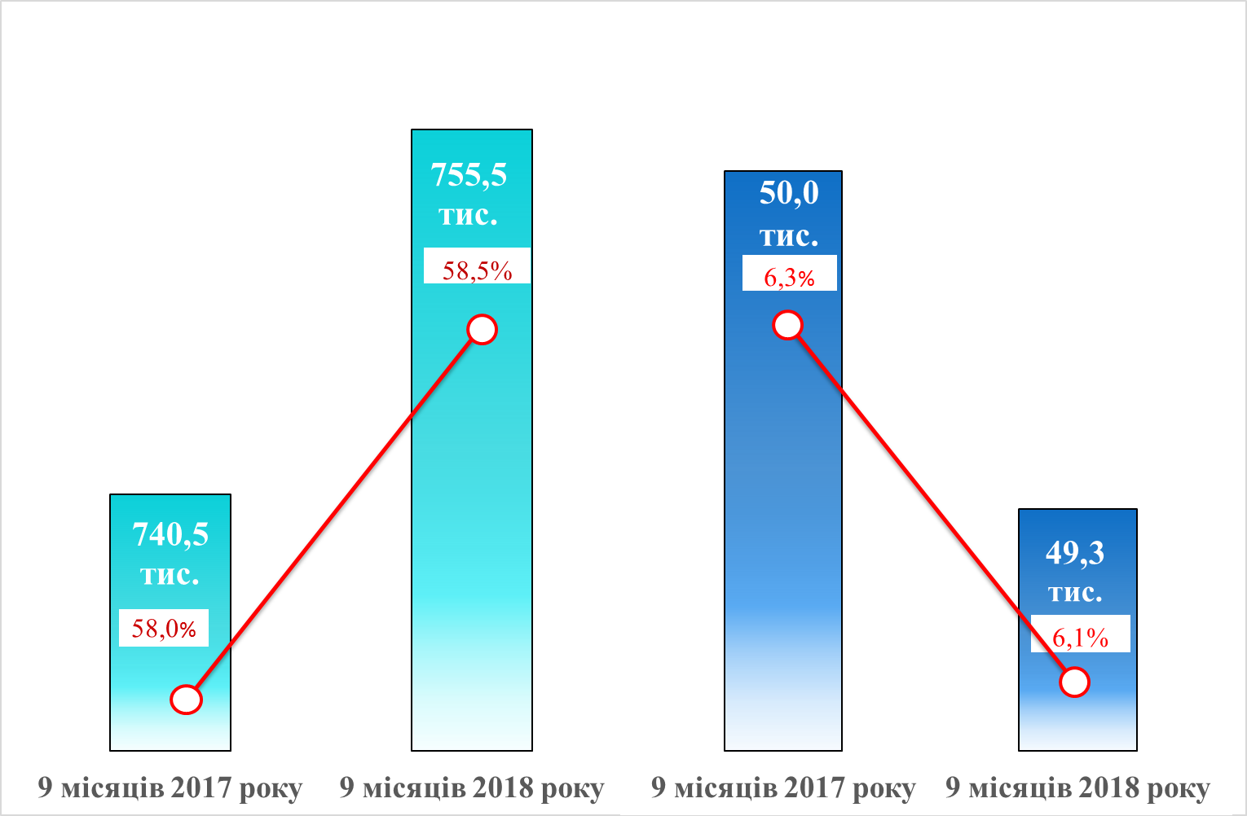

Протягом січня-лютого 2019 року роботодавцями було подано інформацію про заплановане масове вивільнення 813 працівників, що на 19% менше, ніж у січні-лютому 2018 року. Із загальної кількості попереджених про масове вивільнення 39% становили працівники за видами економічної діяльності будівництво.
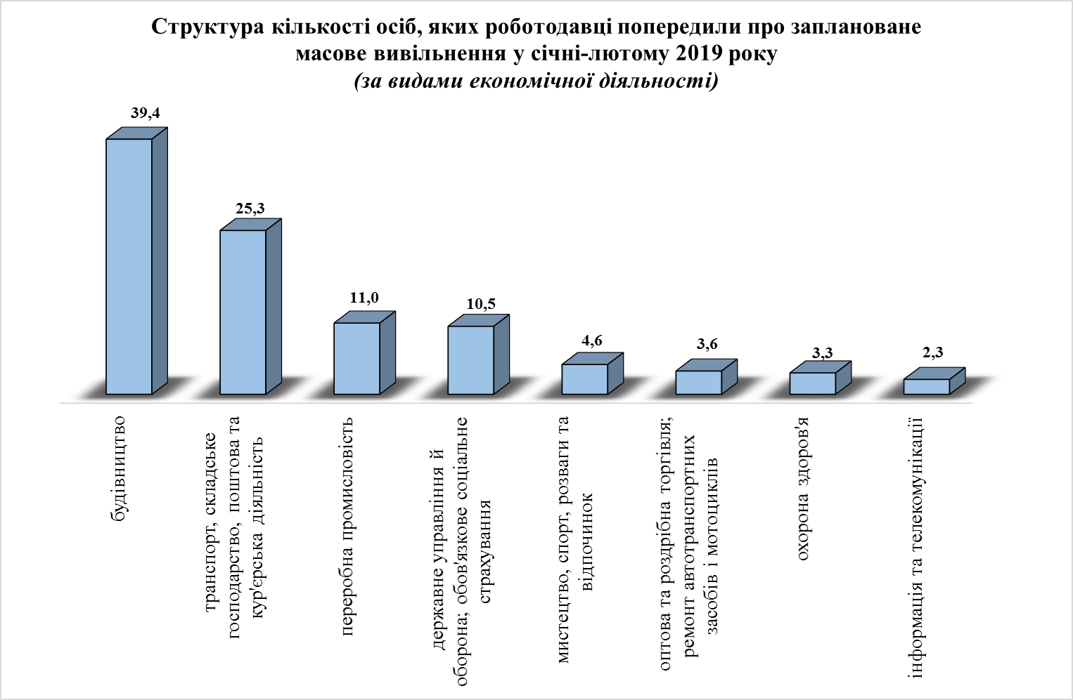

У січні-лютому 2019 року, у порівнянні з аналогічним періодом 2018 року, кількість роботодавців, які співпрацювали з центрами зайнятості, збільшилась на 11% та становила 2,8 тис. Кількість вакансій у базі даних Київської обласної служби зайнятості збільшилася на 26% до 12,9 тис. одиниць. Зростання відбулося в усіх районах Київської області.

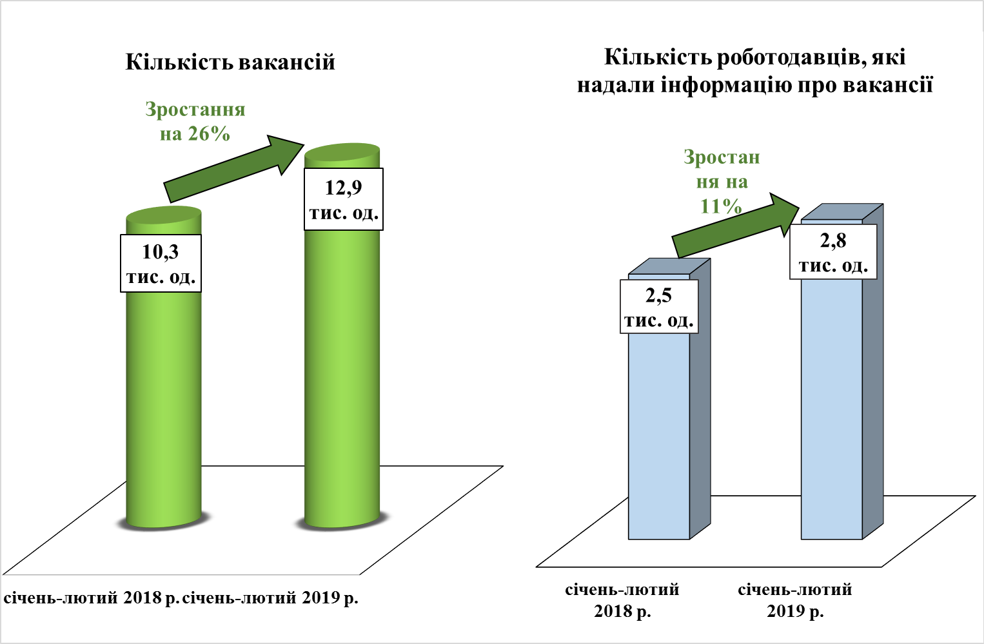

Кількість осіб, працевлаштованих за сприяння Київської обласної служби зайнятості становила 3,4 тис. осіб (на 840 осіб більше, ніж у відповідному періоді минулого року), зокрема, 50% клієнтів служби зайнятості працевлаштовані оперативно до набуття статусу безробітного.
З числа колишніх безробітних знайшли роботу 20% – у оптовій та роздрібній торгівлі, 18% – в переробній промисловості, 13% – у сільському, лісовому та рибному господарстві,
Кількість безробітних, працевлаштованих на нові робочі місця з компенсацією роботодавцю витрат в розмірі єдиного внеску на загальнообов’язкове державне соціальне страхування, зросла у 4,5 раз та становила 72 особи (14 осіб, які недостатньо конкурентоспроможні на ринку праці та 58 осіб, які працевлаштовані суб’єктами малого підприємства в пріоритетних видах економічної діяльності).
За сприяння Київської обласної служби зайнятості забезпечено тимчасову зайнятість 790 громадян (127 осіб взяли участь у громадських роботах та 663 особи в інших роботах тимчасового характеру). Найбільш поширені види громадських робіт: супровід інвалідів по зору, благоустрій та озеленення територій, екологічний захист тощо.
З метою забезпечення професійно-кваліфікаційного рівня шукачів роботи вимогам роботодавців, у січні-лютому 2019 року за сприяння обласної служби зайнятості 1,1 тис. безробітних осіб проходили професійне навчання. Найбільш поширеними професіями, які здобули безробітні, є: водій тролейбуса, продавець продовольчих товарів, адміністратор, тракторист, водій автотранспортних засобів, візажист, манікюрник, кондитер, пожежний-рятувальник та інші.

Протягом січня-лютого 2019 року кількість осіб, охоплених профорієнтаційними послугами становила 26,4 тис. осіб, у т. ч. 12,6 тис. осіб, які мали статус зареєстрованого безробітного. Також профорієнтаційними послугами було охоплено 5,7 тис. осіб, що навчаються у навчальних закладах різних типів, з них учні загальноосвітніх шкіл становили 5,5 тис. осіб.
Завдяки підвищенню результативності роботи щодо оперативного працевлаштування громадян, кількість безробітних станом на 1 березня 2019 року, у порівнянні з відповідною датою 2018 року, скоротилась на 9% (на 1,3 тис. осіб) та становила 13,4 тис. осіб. Кількість отримувачів допомоги по безробіттю зменшилась на 8% (на 1,0 тис. осіб) та становила 11,6 тис. осіб.
Структура зареєстрованих безробітних станом на 1 березня 2019 року.
За статтю: у загальній кількості зареєстрованих безробітних, чоловіки становили – 6,2 тис. осіб (або 46%), жінки – 7,2 тис. осіб (або 54%).
За віковими групами: 32% зареєстрованих безробітних були у віці до 35 років; 30% – у віці від 35 до 45 років; 38% – у віці понад 45 років.
За освітою: 50% зареєстрованих безробітних мали вищу освіту, 29% – професійно-технічну, 21% – загальну середню освіту.

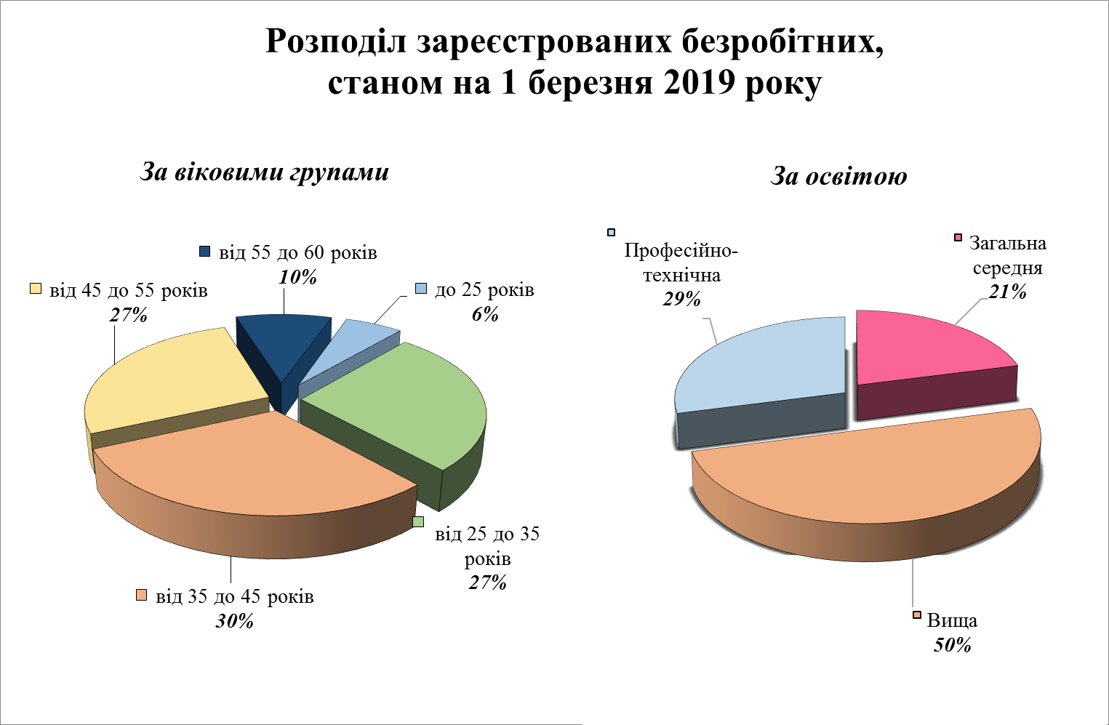

За видами економічної діяльності, серед безробітних, які мали професійний досвід, 20% раніше працювали у сільському лісовому та рибному господарстві; 18% у оптовій та роздрібній торгівлі.17% у переробній промисловості,
За професійними групами, серед зареєстрованих безробітних переважають законодавці, вищі державні службовці, керівники; робітники з обслуговування,

експлуатації устаткування та машин; працівники сфери торгівлі та послуг; професіонали.
На 1 березня 2019 року кількість вакансій, заявлених роботодавцями до державної служби зайнятості, у порівнянні з відповідною датою минулого року, збільшилась на 11% та становила 5,3 тис. одиниць.
Середній розмір заробітної плати у вакансіях становив 7,3 тис. грн., що на 1,3 тис. грн. (23%) більше, ніж на 1 березня 2018 року.
За видами економічної діяльності, більшість вакансій налічується
на підприємствах переробної промисловості - 22%, у сільському господарстві - 20%, в оптовій та роздрібній торгівлі - 13%, на транспорті - 9%, у сфері державного управління й обов’язкового соціального страхування - 7%.
За професійними групами: найбільший попит роботодавців спостерігається на робітників з інструментом, на представників найпростіших професій, на робітників з обслуговування експлуатації та контролювання за роботою технологічного устаткування

